SNÁŘ

Najdi ve snáři význam věcí/postav/zvířat, které najdeš níže. Odpovědi napiš na papír a ten pak odevzdej paní knihovnici.

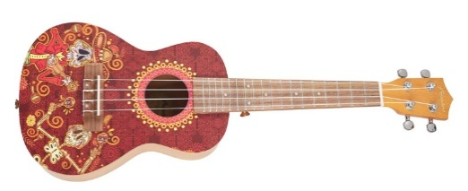
KYTARA



MOTÝL

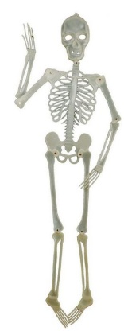

KOSTLIVEC



KAKTUS

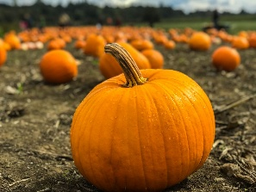
DÝNĚ

